2024年媒体宣传单一来源采购项目院内谈价结果公告

2024年媒体宣传单一来源采购项目(编号：LZFY-XC202401）按我院采购管理要求要求于2024年4月18日进行院内谈价，经医院的批准，现将结果公告如下：
标段 | 项目名称 | 成交供应商
A标 | 柳州日报社《柳州日报》《柳州晚报》宣传合作项目 | 柳州日报社
B标 | 人民网广西频道宣传合作项目 | 人民网股份有限公司广西分公司
C标 | 广西日报传媒集团《南国今报》宣传合作项目 | 广西日报传媒集团有限公司
D标 | 柳州市广播电视台宣传合作项目 | 柳州市广电新媒体有限公司
- 公告期限
从公告之日起3个工作日内。
- 质疑联系方式
质疑受理机构名称：柳州市妇幼保健院招标办
质疑受理机构地址：柳州市鱼峰区博园大道50号8号楼12层
质疑受理机构电话：0772-2803905
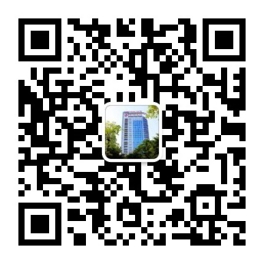
质疑受理机构邮箱：lzfyzb@163.com
柳州市妇幼保健院招标办
2024年4月25日

